|  |  |  |
| --- | --- | --- |
|  | **Fundamentos de Informática** *Trabajo Práctico #2*  1er cuatrimestre 2020 | Datos del alumno  Nombre y Apellido:  Comisión:  Legajo:  Carrera: |

**Punto 8**

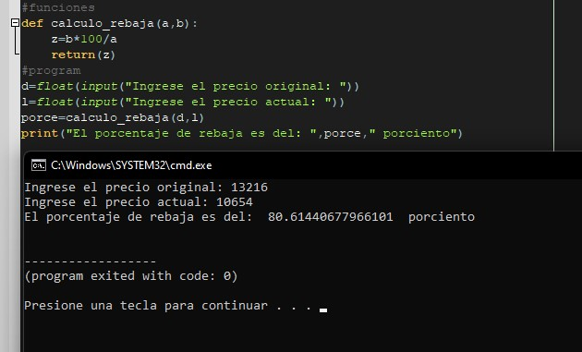

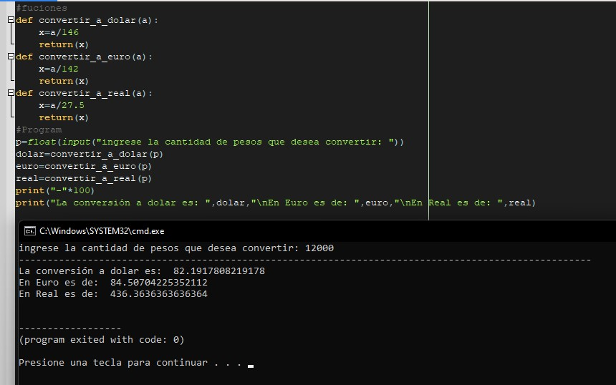**Punto 14**

**Punto 18**

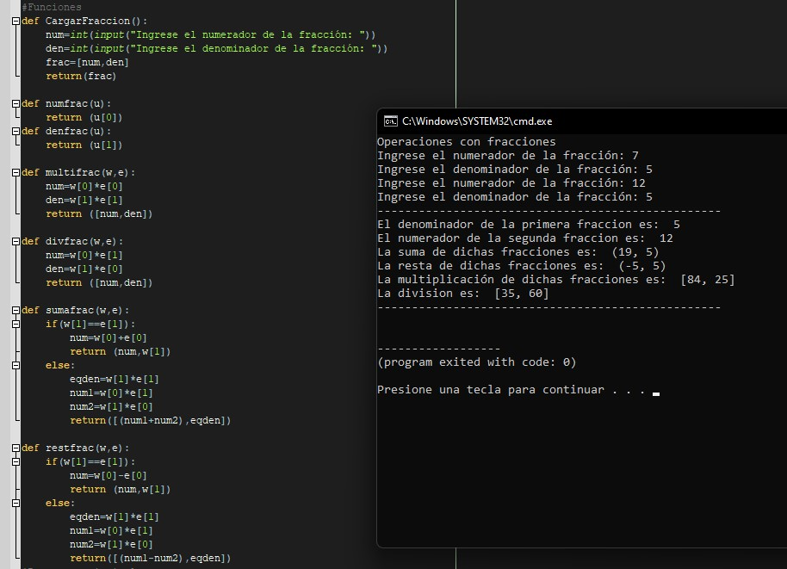

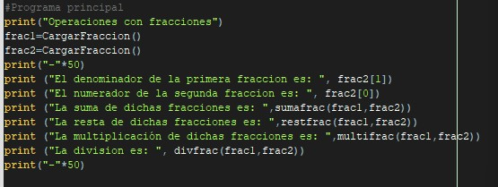

Ejercicio 4

